  - İZZET LATİF ARAS ORTAOKULU
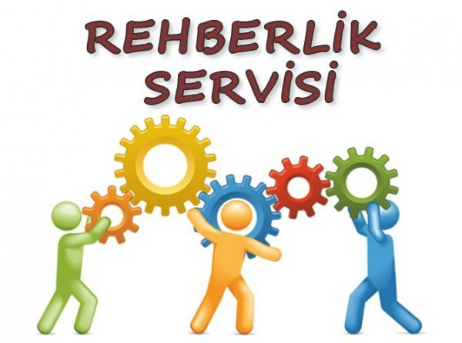
  - PSİKOLOJİK DANIŞMANLIK VE REHBERLİK BİRİMİ
  - Psikolojik Danışma ve Rehberlik hizmetleri, bireyin kendisini ve çevresini tanımaya, bireysel gelişimini ve toplumla uyumunu sağlamaya yönelik hizmetleri kapsamaktadır. Bu hizmetler, bireyin kendisini ve başkalarını anlamasına, yeteneklerini fark etmesine ve kullanmasına, çevresi ile uyumlu ilişkiler geliştirmesine ve bireyin sorunlarına çözüm bulmasına yöneliktir. Bireyin gelişimi kendi imkânları içinde değerlendirilmeli ve potansiyelinin daha iyi duruma getirilmesi amaçlanmalıdır. Psikolojik Danışma ve Rehberlik hizmetleri sadece problem yaşayan öğrencilere yönelik değil, tüm öğrencilere yöneliktir.
  - AMACIMIZ:
  - Koruyucu ruh sağlığı çalışmalarını okul sisteminde sürekli hale getirmektir. Bu hedefe ulaşmak için okulumuzda gelişimsel ve önleyici psikolojik danışma ve rehberlik çalışmaları planlanmaktadır. Bu sayede öğrenciler aşağıda belirtilen alanlarda yaşamlarına aktarabilecekleri çeşitli fırsatlara sahip olurlar
  - -Zihinsel, fiziksel ve duygusal yönden kendilerini tanımaları
-Kişisel gelişim ve büyümenin sorumluluğunu üstlenirken çevreyle etkili iletişim kurabilmeleri
-Hedef belirleyebilmeleri
-Problem çözme ve karar verme becerilerini geliştirmeleri.
  - İLKELERİMİZ:
  - -Saygı
  - -Gizlilik
-Bireysel özellikleri merkeze almak
-Yaşam boyu gelişimi desteklemektir.
  - ÖĞRENCİYE YÖNELİK ÇALIŞMALAR:
  - -Öğrenci Tanıma Çalışmaları
-Okula Uyum Çalışmaları
-Sosyal Beceri Eğitimi
-Mesleki Rehberlik Ve Kariyer Gelişimi
-Etkili Ve Verimli Çalışma Yöntemleri
  - -Sınıf Rehberlik Çalışmaları
  - -Grup Rehberliği Çalışmaları
-Bireysel görüşme
  - AİLELERE YÖNELİK ÇALIŞMALAR:
  - -Aile görüşmeleri
  - -Anne baba seminerleri
  - -Anne baba eğitimleri

